1. Реалізація прототипу знаходиться за посиланням: <https://github.com/arg3ntuum/Pizza.new>

Для реалізації цього проекту ми використовували HTML, CSS та JavaScript.

HTML був використаний для структурування веб-сторінки, CSS для оформлення та стилізації елементів і JavaScript для додавання деякої функціональності, наприклад, обробки подій натискання кнопок.

Цей проект - веб-сайт для піцерії, де клієнти можуть переглядати асортимент продукції, робити замовлення та здійснювати оплату. Він має дружній інтерфейс користувача, зручний для навігації та візуально привабливий дизайн.

Особливості проекту включають в себе використання адаптивного дизайну, що дозволяє сторінці коректно відображатися на різних пристроях, таких як комп'ютери, планшети та смартфони. Також були використані CSS анімації та переходи для створення плавних ефектів під час взаємодії з користувачем.

JavaScript був використаний для реалізації деякої функціональності, такої як додавання товарів до кошика, обробки замовлень та перехід до сторінки оплати. Крім того, JavaScript використовувався для створення плавної прокрутки до різних частин сторінки за допомогою кнопок.

Були також виявлені деякі проблеми з використанням justify-content при попитці додавання єлементів. Для більш коректного відображення використовується margin-left.

Головна веб сторінка:

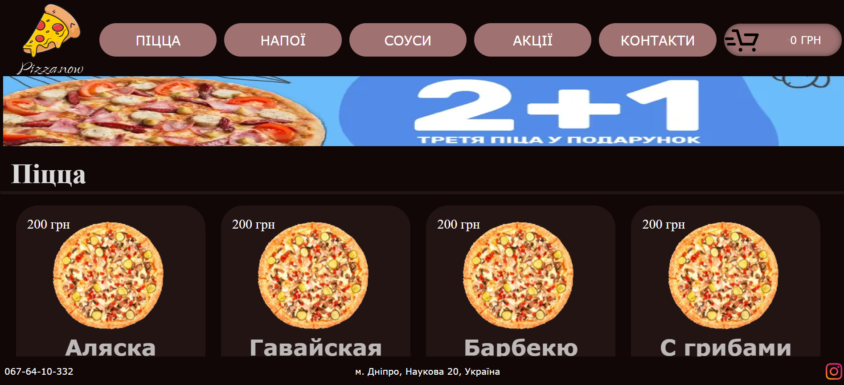

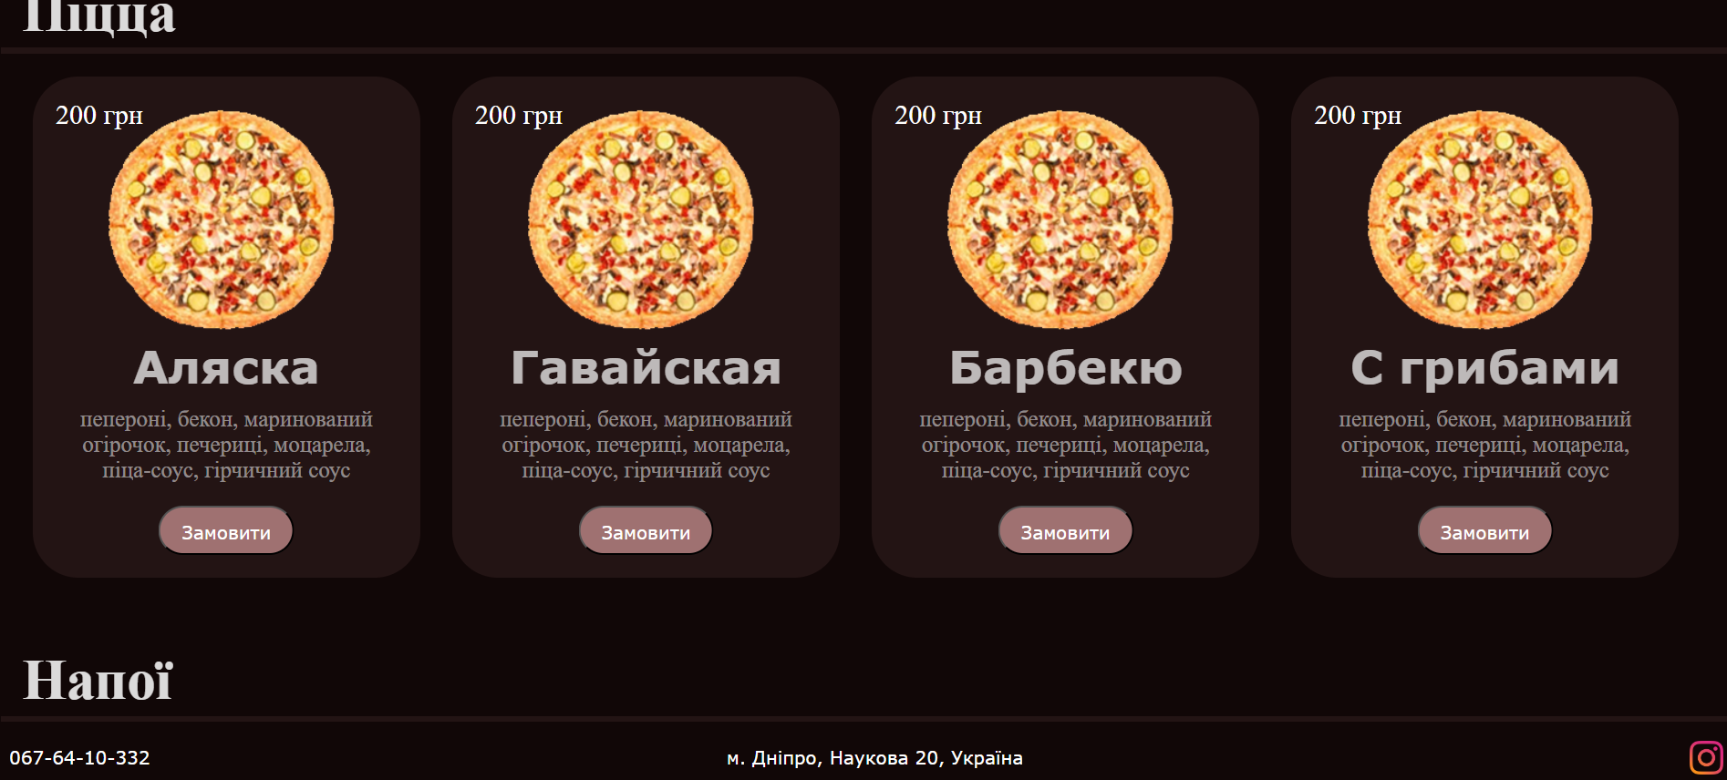

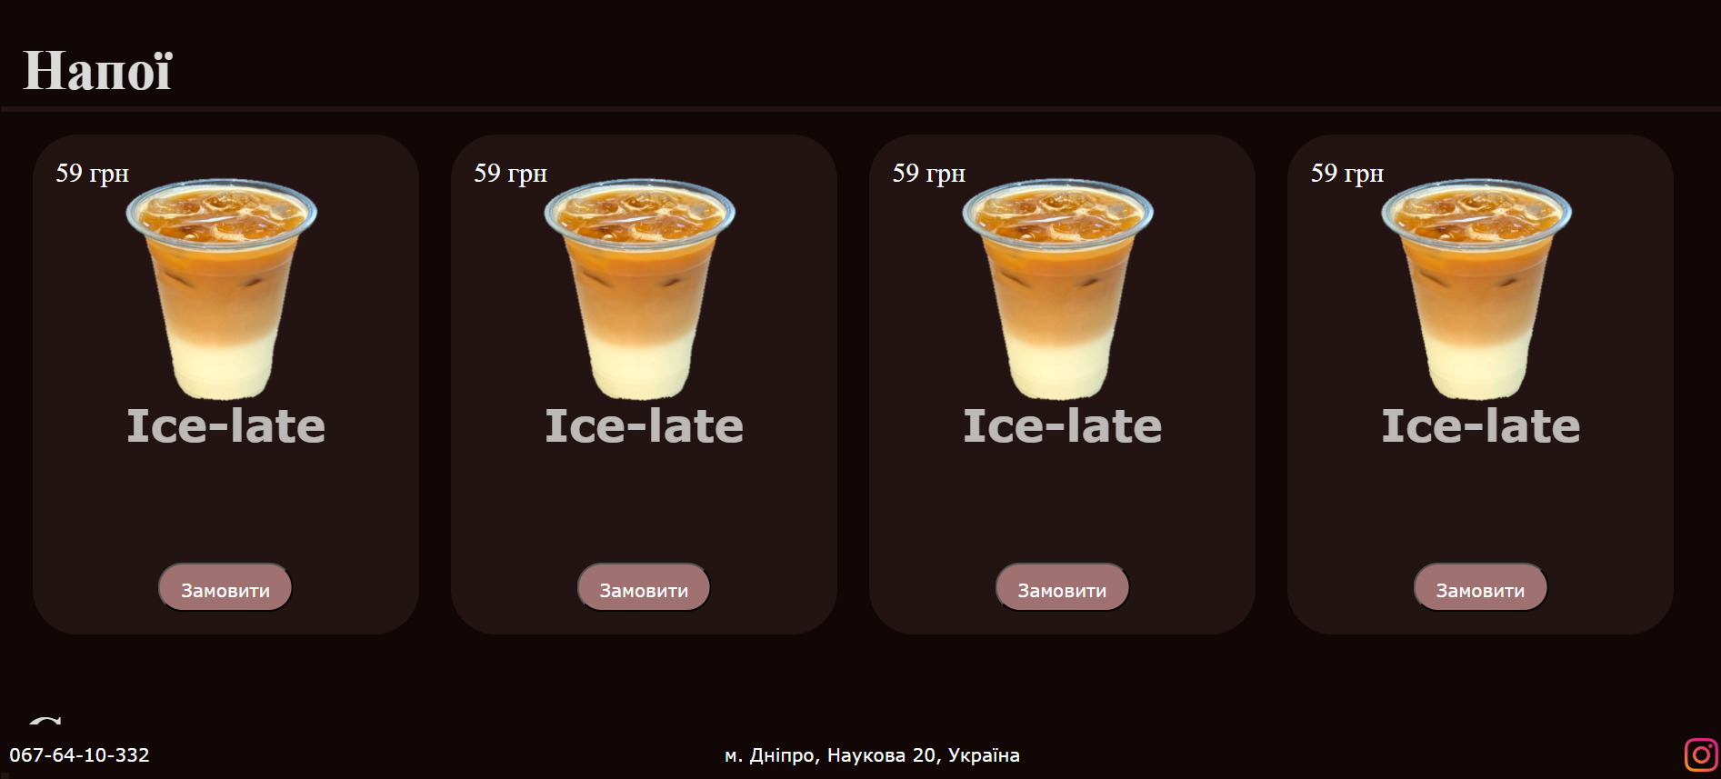

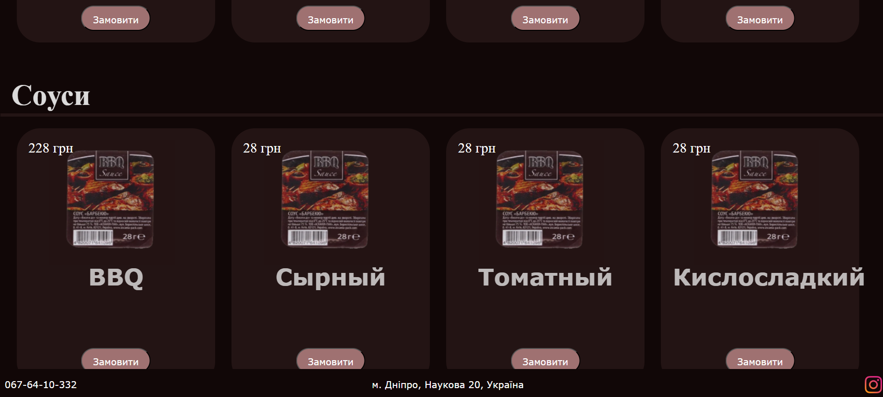

Сторінка оплати

